2022-2023 EĞİTİM ÖĞRETİM YILI …… …… ….. …… …. ORTAOKULU
8/…. SINIFI MATEMATİK DERSİ 2.DÖNEM 2.YAZILI SINAVI
Adı ve Soyadı : Sınıfı: |  | PUAN
1) | 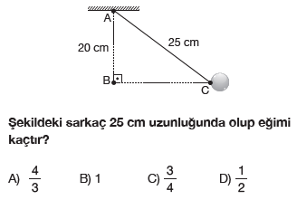  6)
2)  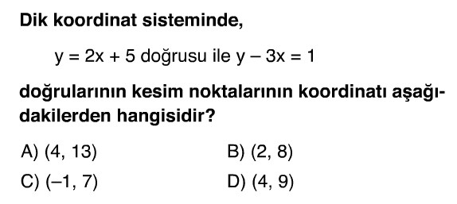 | 7)  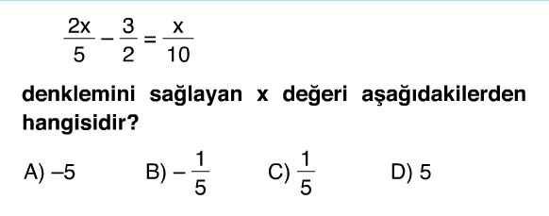
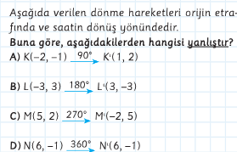  3) | 8)  A noktasının x-eksenine göre yansıtıldıktan sonra 3 birim sağa ötelenmesiyle oluşan noktanın koordinatları hangisidir?  A  A) (-2,-2) B) (-1,-2)  C)(2,-2) D) (-2,-1)
4) Aşağıdaki sıralamalardan hangisi doğrudur?  A) $\sqrt{20}$ < 2$\sqrt{3}$ < 5 < $\sqrt{27}$  B) 2$\sqrt{3}$ < 5 < $\sqrt{27}$ < $\sqrt{20}$  C) 2$\sqrt{3}$ < $\sqrt{20}$ < 5 < $\sqrt{27}$  D) 2$\sqrt{3}$ < $\sqrt{27}$ < $\sqrt{20}$ < 5 | 9) Bilimsel gösterimi 1,74 x 10 ⁷ olan sayı hangisidir?  A) 174000 B) 1740000  C) 17400000 D) 174000000
5)$\frac{{ 10}^{3}}{ 5^{3}} .\frac{{ 2}^{5}}{{ 2}^{4}}$ işleminin sonucu kaçtır?  A)8 B)16  C)32 D)40 | 10)  x² +Ax+49 ifadesi tam kare bir ifade olduğuna göre A aşağıdakilerden hangisi olabilir?  A)7 B) 14  C)1 D)21
11)  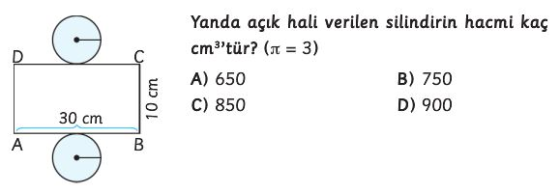 | 14)  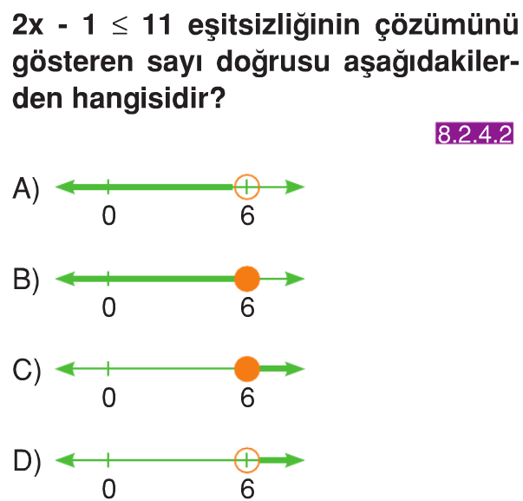
12) | 15) Aşağıdaki eşitliklerden hangisi yanlıştır?  A)$\sqrt{75}$ =$5\sqrt{3}$ B) $\sqrt{18}$ =$3\sqrt{2}$  C) $\sqrt{45}$ =$9\sqrt{5}$D) $\sqrt{20}$ =$2\sqrt{5}$
13)
3 gömlek ile 2 eteğin fiyatı 170 TL, 2 gömlek ile 3 eteğin fiyatı 180 TL olduğuna göre 1 gömlek kaç TL’dir?

20 B) 30 C) 40 D) 50
Not : Her s orunun doğru cevabı 5 puandır.Başarılar. Harun KIVANÇ
Matematik Öğretmeni

